Glace à la fraise et aux Petit-suisse
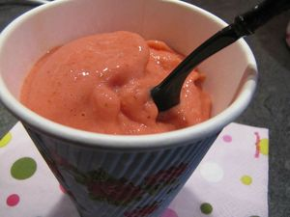
Ingrédients : (pour 4 personnes)
- 450 g de fraises
- 4 Petit-suisse à la fraise
- 20 g de sucre en poudre (facultatif)
Recette :
Rincez et équeutez les fraises. Mixez-les dans un blender jusqu'à ce qu'il n'y ait plus de morceaux. Passez le coulis obtenu dans une passoire fine pour ôter les pépins.
Mélangez le coulis de fraise avec les Petit-suisse. Ajoutez le sucre en poudre si les fraises ne sont pas assez sucrées. Laissez reposer la préparation pendant 2h au réfrigérateur, jusqu'à ce qu'elle soit bien froide.
Faites prendre en sorbetière jusqu'à ce que la glace soit prise. Servez-la immédiatement ou congelez-la encore pendant 2h si vous voulez une texture plus ferme.
Un vrai délice cette glace légère !
http://www.evacuisine.fr/

